1 четверть. 2 класс. 3 урок.
Тема урока: Повторение материала 1 класса.
Интервалы.
Интервалы —это кирпичики, из которых состоит вся музыка
Интервал - это сочетание двух звуков. Есть узкие интервалы, это если звуки находятся близко друг к другу, есть широкие интервалы.
Называются они сказочно-непонятно: прима, секунда, терция, кварта, квинта, секста, септима, октава.

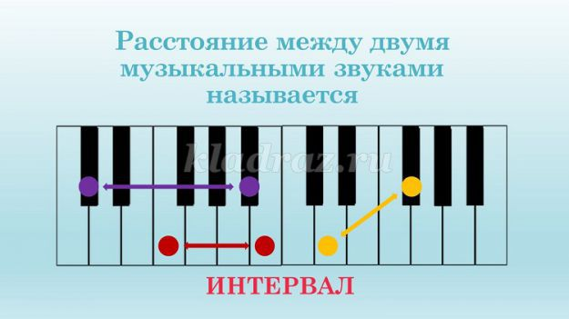
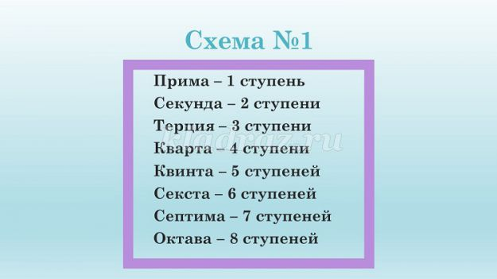

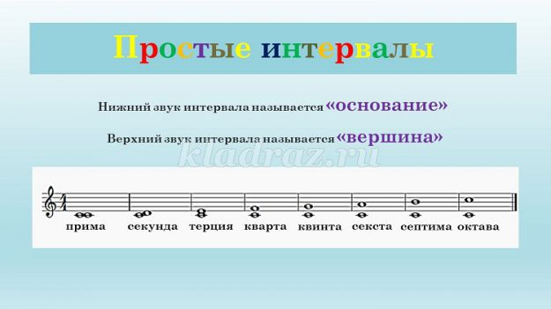

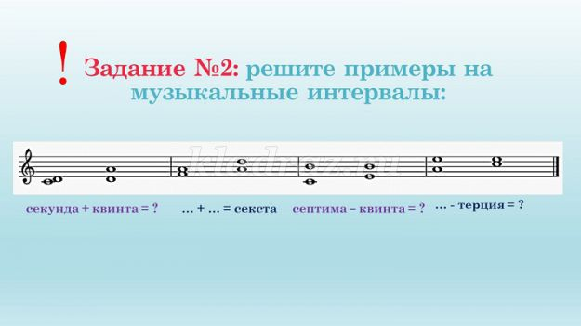

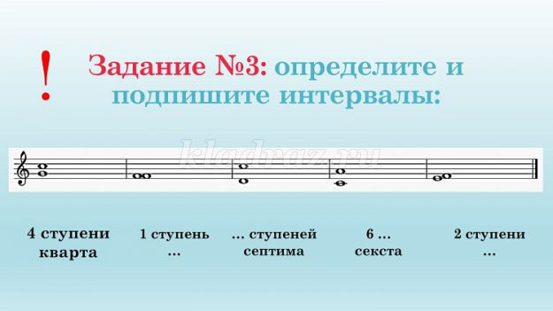
Домашнее задание:
- Записать тему в тетрадь и выучить.
- Рабочая тетрадь Г. Ф. Калининой стр.16 № 1.

Задание выполнить и прислать на электронную почту
tabolina231271@mail.ru не позднее 30 апреля до 17-00

